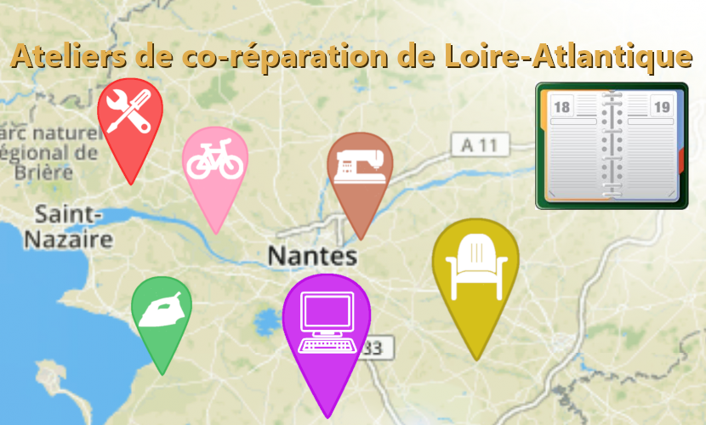
Ajouter un évènement sur le calendrier CoReparation
Les ateliers de co-réparation sont des évènements gratuits (ou réservés aux membres d’une association) où des bricoleurs bénévoles réparent petit électroménager, ordinateurs, vêtements... que tout le monde peut apporter.
Préparation : 15 minutes | Mise en ligne : 24 H | Difficulté : Moyenne

Les évènements ajoutés dans OpenAgenda apparaîtront sur www.coreparation.fr (et sur www.coreparation44.fr) sous 24 heures.
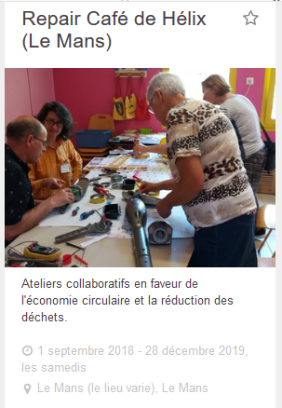  Pour ajouter un évènement, il faut :  - le nom de l’atelier,  - le lieu, la date et les moyens de s’inscrire (email public, site internet…)  - avoir une petite description de l’évènement et une image  - savoir le type de réparations opérées : vélo, petits appareils électriques, meubles, tissus  - savoir les conditions : tarifs... | 1. S’inscrire sur le site OpenAgenda  2. Aller sur l’agenda  https://openagenda.com/ateliers-de-co-reparation  3. Remplir le formulaire :  - Image → logo de l'organisateur ou photo  - Titre → nom de l’évènement  - Description de l’évènement → description courte  - Conditions → tarifs ou réservés aux membres  - Description longue  - Les mots clés → Textes exacts : petit_électronique, ordinateur, vélo, meuble, tissu  - Comment s’inscrire ? → email, site internet...  - Accessibilité particulière  - Le lieu  - Horaires → mettre plusieurs horaires sur le même évènement si le lieu est le même, pour éviter les multiples saisies  4. Créer  Pour finir… tester votre évènement avec la requête https://openagenda.com/agendas/17121232/events.json . Corriger si nécessaire. En cas de doute envoyer un mail à mieuxtrieranantes@gmail.com


La recette étape par étape

Table des matières
1. S’inscrire sur le OpenAgenda 2
A. Allez sur www.openagenda.com/ 2
B. Cliquer sur « Créer un compte » en haut 2
C. Remplir le formulaire d’inscription 3
D. Valider votre adresse mail 3
E. Cliquer sur Activer votre compte 3
2. Aller sur https://openagenda.com/ateliers-de-co-reparation 4
Cliquer sur « Ajouter un évènement » 4
3. Remplir le formulaire 5
4. Cliquer sur Créer. 8

1. S’inscrire sur le OpenAgenda

A. Allez sur www.openagenda.com/


B. Cliquer sur « Créer un compte » en haut


C. Remplir le formulaire d’inscription
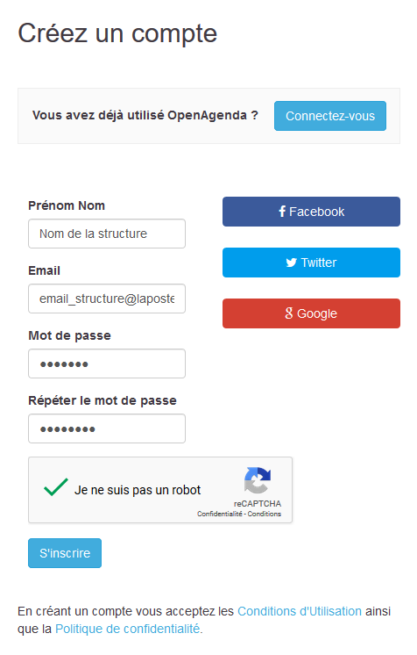

D. Valider votre adresse mail


E. Cliquer sur Activer votre compte

2. Aller sur https://openagenda.com/ateliers-de-co-reparation

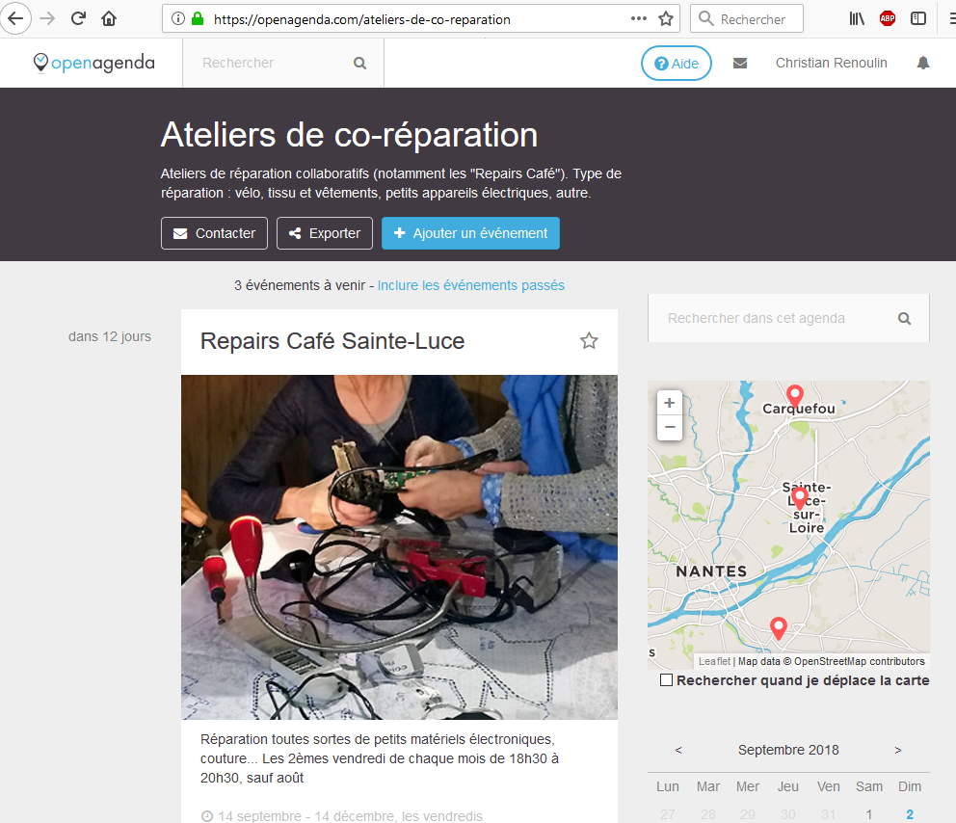

Cliquer sur « Ajouter un évènement »


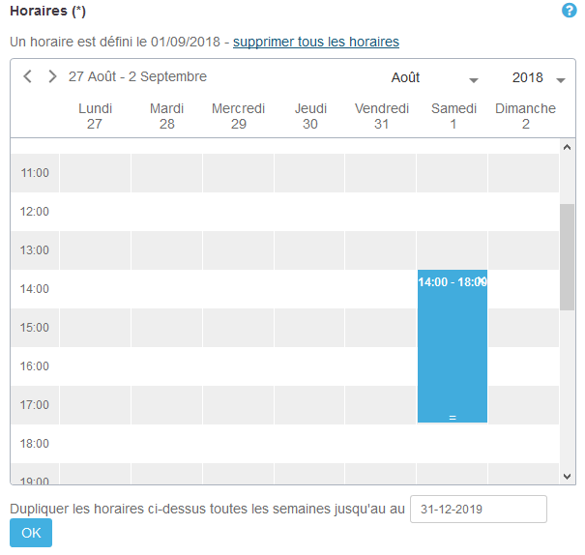
3. Remplir le formulaire
C’est l’étape la plus longue.

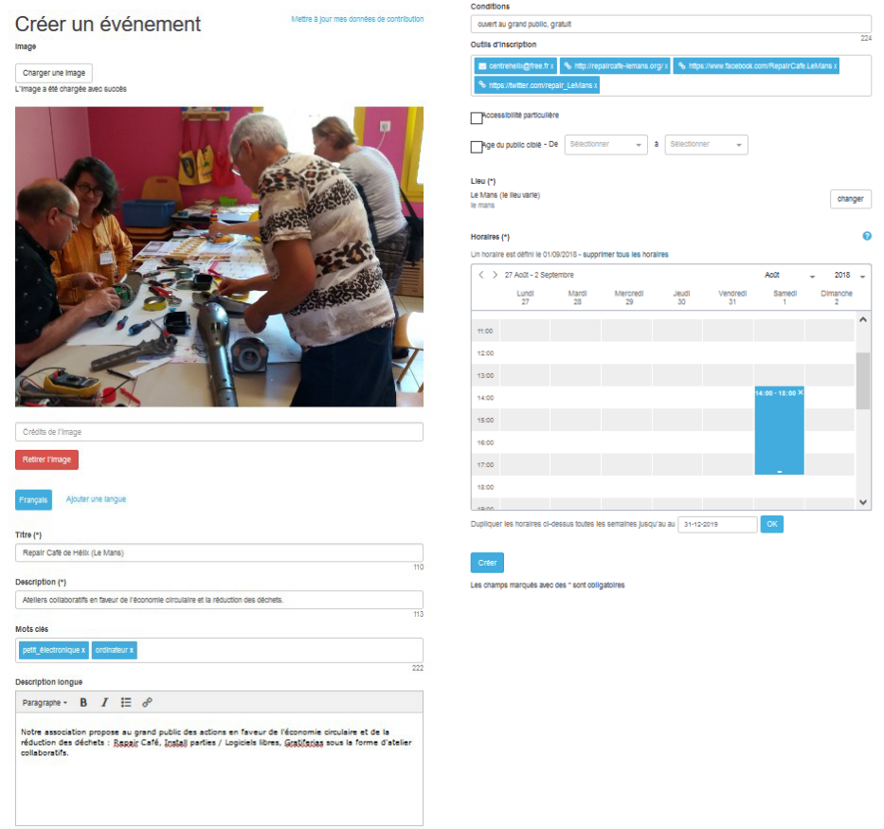

Détail du formulaire
Image | Si possible le logo de l'association qui organise, ou une image pertinente | 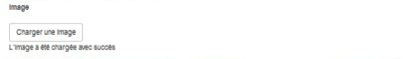
Titre | Le nom de l’évènement  Exemple « Atelier Repair Café du Vignoble nantais » | 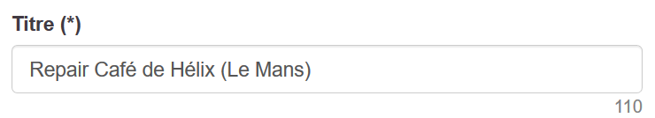
Description de l’évènement | Faire court.  Exemple « Réparations: vélo, tissu et vêtement, petit appareil électrique » | 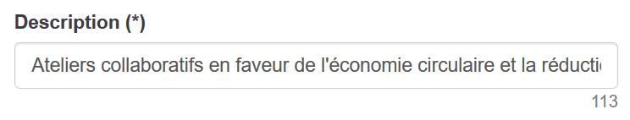
Conditions | Du texte.  Exemple « gratuit, entrée libre » | 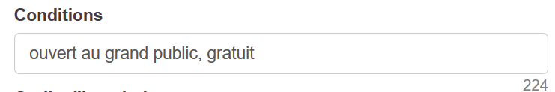
Description longue |  | 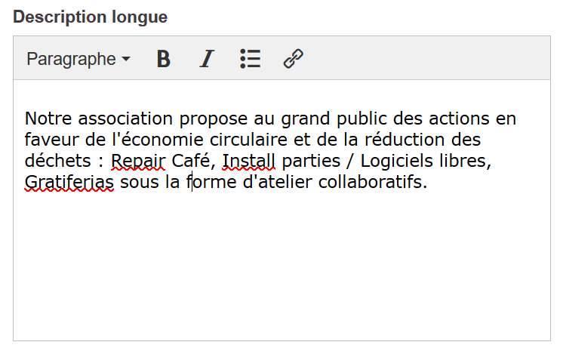
Les mots clés | Valeurs recommandés :  « petit_électronique », « ordinateur », « vélo », « meuble », « tissu »  Important : utiliser la tabulation entre 2 mots clés. | 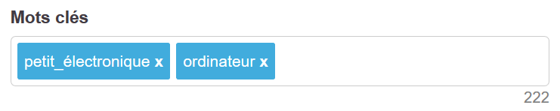
Comment s’inscrire ? | Mettre les liens vers le site internet.  Important : utiliser la tabulation entre 2 outils. | 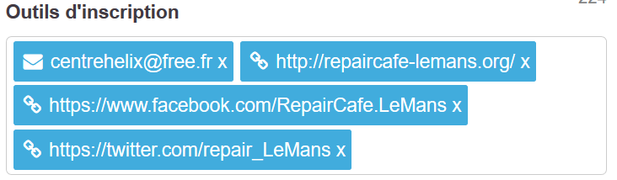
Accessibilité particulière | En principe rien à inscrire ici. | 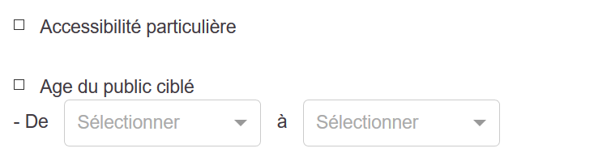
Le lieu | Rechercher le lieu  Faire une recherche du lieu. Si vous ne le trouvez pas, cliquez sur « Créer un nouveau lieu » | 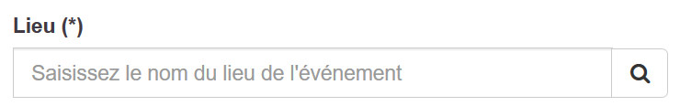
Le lieu | Si nécessaire : créer le lieu  Saisir le nom et l’adresse.  Attention à mettre une bonne valeur pour le département (exemple « Loire-Atlantique ») et pour la région. | 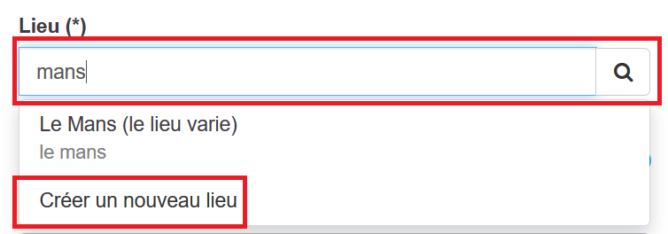  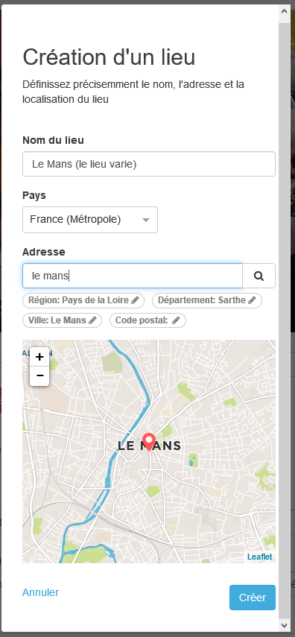
Le lieu | Associer le lieu | 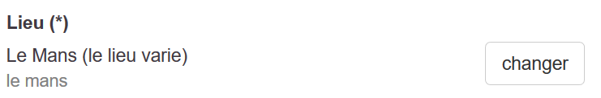
Horaires | Ajouter les horaires.  Attention : un évènement peut avoir plusieurs dates (cela évite d’en créer trop) si le lieu est identique.  Si la rencontre est identique toutes les semaines, utiliser « dupliquer les horaires »
Envoyer le formulaire | Cliquer sur créer | 

4. Cliquer sur Créer.
Vos commentaires

